Interaktivne bohinjske delavnice
Poigrajmo se v petek

Preizkusite se v ročnih spretnostih

Reciklirajmo in naredimo darilno vrečko iz starega koledarja

Lokacija: Kulturni dom Stara Fužina

Stara Fužina 53 A

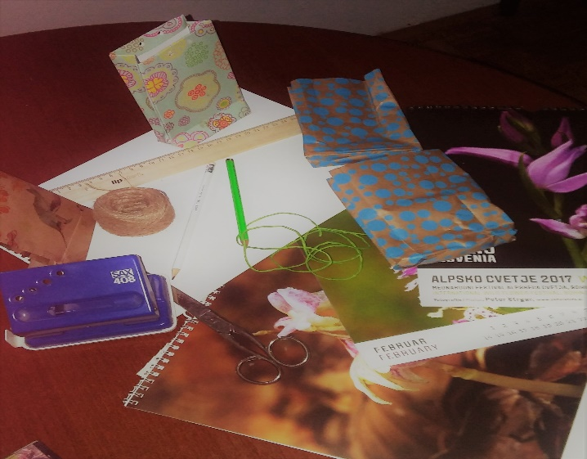

Petek 1.12.2017 ob 16.00 uri

Cenik:
Odrasli………….8 €
Otroci……………5 €

Delavnica traja 2 šolski uri.
Marija Žvan s.p.
Bitnje 14a, 4264 Bohinjska Bistrica, Slovenija
Tel.:+386(0)4521762;
GSM +386(0)40237812,
E-mail: marija.zvan@gmail.com

